Sportovní klub Badminton Český Krumlov, z.s.
pořádá ve spolupráci s PRO-SPORT ČK o.p.s. a OLIVER Česká republika
OLIVER Summer Camp 2024
(4. 8. – 9. 8. 2024)

ZÁVAZNÁ PŘIHLÁŠKA:
Přihlašujeme svého syna/dceru závazně na OLIVER Summer Camp 2024 konaný v Českém Krumlově ve dnech 4. 8. – 9. 8. 2024 a souhlasíme s úhradou účastnického poplatku a dalšími podmínkami. Poplatek (6600,- Kč) uhradíme na základě informací, které dostaneme po přijetí přihlášek. Souhlasíme také s uplatněním případných stornopoplatků podle propozic.
Přihlášku zasílejte na přiloženém formuláři nejpozději do 25. června 2024 prostřednictvím e-mailu na adresu: radek.votava@mybox.cz .
Při nástupu nezapomeňte prokázat vyhovující zdravotní stav (Prohlášení zákonného zástupce o dobrém zdravotním stavu).

Jméno:__________________ Příjmení: _____________________________

rodné číslo: _______________, bytem: ______________________________
____________________________________________________________

Kontaktní adresa:________________________________________________

tel.:________________, e-mail:___________________________________
Klub:____________________________________________________________
(Velikost trika (XS-XXL, případně dětská velikost, výška v cm)

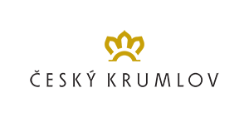
Datum: Podpis zákonného zástupce:

